Общие результаты

Общий средний балл составил 96,1 балл, что говорит о крайне высоком уровне качества условий оказания услуг. При этом среди критериев наиболее высокое значение принимают критерий доброжелательности и вежливости (100 баллов), критерий общей удовлетворённости (100 баллов). чуть более низкое значение приобретает критерий открытости и доступности информации (99 баллов), критерии комфортности условий (99,8 баллов). Наиболее низкое значение принимает критерий доступности для инвалидов (82 баллов).

Средняя величина критериев
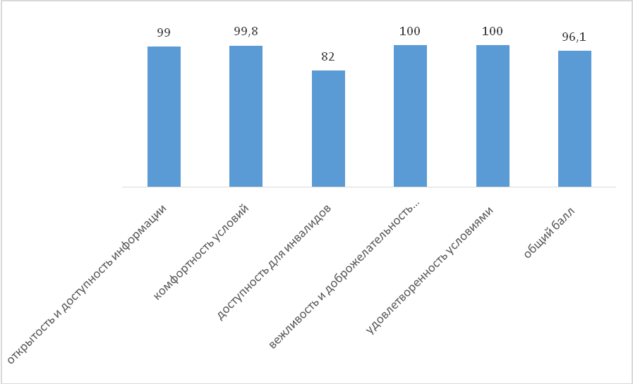

Данные по критериям оценки отражены в таблице:
№ п/п | Наименование учреждения | Крит 1 | Крит 2 | Крит3 | Крит4 | Крит5 | ИТОГ
 |  |  |  |  |  |  | общий балл | Рейтинг
1 | Государственное бюджетное учреждение «Тверской комплексный центр социального обслуживания населения» | 99 | 100 | 100 | 100 | 100 | 99,8 | 7
2 | Государственное бюджетное учреждение «Комплексный центр социального обслуживания населения» Вышневолоцкого городского округа | 100 | 100 | 82 | 100 | 100 | 96,4 | 12
3 | Государственное бюджетное учреждение «Комплексный центр социального обслуживания населения» города Кимры и Кимрского района | 100 | 100 | 74 | 100 | 100 | 94,8 | 19
4 | Государственное бюджетное учреждение «Комплексный центр социального обслуживания населения» города Ржева и Ржевского района | 100 | 100 | 100 | 100 | 100 | 100,0 | 1
5 | Государственное бюджетное учреждение «Комплексный центр социального обслуживания населения» города Торжка и Торжокского района | 100 | 100 | 100 | 100 | 100 | 100,0 | 1
6 | Государственное бюджетное учреждение «Комплексный центр социального обслуживания населения» Андреапольского муниципального округа Тверской области | 97 | 100 | 66 | 100 | 100 | 92,6 | 29
7 | Государственное бюджетное учреждение «Комплексный центр социального обслуживания населения» Бежецкого района | 98 | 100 | 80 | 100 | 100 | 95,6 | 17
8 | Государственное бюджетное учреждение «Комплексный центр социального обслуживания населения» Бельского района | 100 | 100 | 72 | 100 | 100 | 94,4 | 21
9 | Государственное бюджетное учреждение «Комплексный центр социального обслуживания населения» Бологовского района | 100 | 100 | 94 | 100 | 100 | 98,8 | 8
10 | Государственное бюджетное учреждение «Комплексный центр социального обслуживания населения» Весьегонского муниципального округа Тверской области | 98 | 100 | 76 | 100 | 100 | 94,8 | 19
11 | Государственное бюджетное учреждение «Комплексный центр социального обслуживания населения» Жарковского района | 100 | 100 | 78 | 100 | 100 | 95,6 | 17
12 | Государственное бюджетное учреждение «Комплексный центр социального обслуживания населения» Западнодвинского муниципального округа | 99 | 100 | 72 | 100 | 100 | 94,2 | 23
13 | Государственное бюджетное учреждение «Комплексный центр социального обслуживания населения» Зубцовского района | 100 | 100 | 60 | 100 | 100 | 92,0 | 31
14 | Государственное бюджетное учреждение «Комплексный центр социального обслуживания населения» Калининского района | 97 | 100 | 88 | 100 | 100 | 97,0 | 11
15 | Государственное бюджетное учреждение «Комплексный центр социального обслуживания населения» Калязинского района | 100 | 100 | 100 | 100 | 100 | 100,0 | 1
16 | Государственное бюджетное учреждение «Комплексный центр социального обслуживания населения» Кашинского городского округа | 100 | 100 | 80 | 100 | 100 | 96,0 | 13
17 | Государственное бюджетное учреждение «Комплексный центр социального обслуживания населения» Кесовогорского района | 97 | 100 | 54 | 100 | 100 | 90,2 | 35
18 | Государственное бюджетное учреждение «Комплексный центр социального обслуживания населения» Конаковского района | 100 | 100 | 100 | 100 | 100 | 100,0 | 1
19 | Государственное бюджетное учреждение «Комплексный центр социального обслуживания населения» Краснохолмского муниципального округа Тверской области | 100 | 100 | 92 | 100 | 100 | 98,4 | 9
20 | Государственное бюджетное учреждение «Комплексный центр социального обслуживания населения» Кувшиновского района | 98 | 100 | 66 | 100 | 100 | 92,8 | 28
21 | Государственное бюджетное учреждение «Комплексный центр социального обслуживания населения» Лесного муниципального округа Тверской области | 97 | 100 | 54 | 100 | 100 | 90,2 | 35
22 | Государственное бюджетное учреждение «Комплексный центр социального обслуживания населения» Лихославльского района | 100 | 100 | 100 | 100 | 100 | 100,0 | 1
23 | Государственное бюджетное учреждение «Комплексный центр социального обслуживания населения» Максатихинского района | 94 | 100 | 52 | 100 | 100 | 89,2 | 37
24 | Государственное бюджетное учреждение «Комплексный центр социального обслуживания населения» Молоковского района | 100 | 100 | 54 | 100 | 100 | 90,8 | 34
25 | Государственное бюджетное учреждение «Комплексный центр социального обслуживания населения» Нелидовского городского округа | 100 | 100 | 100 | 100 | 100 | 100,0 | 1
26 | Государственное бюджетное учреждение «Комплексный центр социального обслуживания населения» Оленинского муниципального округа Тверской области | 100 | 100 | 80 | 100 | 100 | 96,0 | 13
27 | Государственное бюджетное учреждение «Комплексный центр социального обслуживания населения» Осташковского городского округа | 100 | 100 | 72 | 100 | 100 | 94,4 | 21
28 | Государственное бюджетное учреждение «Комплексный центр социального обслуживания населения» Пеновского муниципального округа Тверской области | 100 | 100 | 66 | 100 | 100 | 93,2 | 25
29 | Государственное бюджетное учреждение «Комплексный центр социального обслуживания населения» Рамешковского района | 100 | 100 | 66 | 100 | 100 | 93,2 | 25
30 | Государственное бюджетное учреждение «Комплексный центр социального обслуживания населения» Сандовского муниципального округа Тверской области | 98 | 94 | 68 | 100 | 100 | 92,0 | 31
31 | Государственное бюджетное учреждение «Комплексный центр социального обслуживания населения» Селижаровского муниципального округа Тверской области | 100 | 100 | 60 | 100 | 100 | 92,0 | 31
32 | Государственное бюджетное учреждение «Комплексный центр социального обслуживания населения» Сонковского района | 99 | 100 | 66 | 100 | 100 | 93,0 | 27
33 | Государственное бюджетное учреждение «Комплексный центр социального обслуживания населения» Спировского района | 100 | 100 | 70 | 100 | 100 | 94,0 | 24
34 | Государственное бюджетное учреждение «Комплексный центр социального обслуживания населения» Старицкого района | 100 | 100 | 92 | 100 | 100 | 98,4 | 9
35 | Государственное бюджетное учреждение «Комплексный центр социального обслуживания населения» Торопецкого района | 100 | 100 | 80 | 100 | 100 | 96,0 | 13
36 | Государственное бюджетное учреждение «Комплексный центр социального обслуживания населения» Удомельского городского округа | 94 | 100 | 68 | 100 | 100 | 92,4 | 30
37 | Государственное бюджетное учреждение «Комплексный центр социального обслуживания населения» Фировского района | 100 | 100 | 80 | 100 | 100 | 96,0 | 13
 |  | 99 | 99,8 | 82 | 100 | 100 | 96,16

